**УТВЕРЖДАЮ**

**УТВЕРЖДАЮ**

**И.о директора КГУ «Жанаталапская ОШ» ________Кулжанбекова Б.Н «___»__________2021г**

**Директор**

**КГУ «Петровская СОШ»**

**_________Жангалова А.С**

**«___»__________2018г.**

**Паспорт антитеррористической**

**защищенности объекта,**

**уязвимого в террористическом отношении**

**КГУ « Жанаталапская ОШ»**

**«СОГЛАСОВАНО»**

**Начальник управления полиции**

**Бухар – Жырауского района,**

**Полковник полиции**

**____________ В.В.Штыбин**

**«___»____________2021г.**

**С.Жанаталап 2021**

**Содержание**

1. Общие сведения об объекте *–*
2. Характеристика объекта –
3. Сведения об инженерно-технической оснащенности и антитеррористической защищенности объекта, в соответствии с требованиями к системе антитеррористической защиты объектов, определяемыми Правительством Республики Казахстан –
4. План объекта –
5. Поэтажные планы зданий (сооружений) объекта –.
6. Схемы инженерных коммуникаций зданий (сооружений) объекта –

**1. Общие сведения об объекте**

**1 Категория объекта.**Объект массового скопления людей (учреждение образования)

**2 Профиль деятельности.**

Учреждение образования

**3 Полное и сокращенное наименование.**

Государственное учреждение «Отдел образования Бухар-Жырауского района» Коммунальное Государственное Учреждение «Жанаталапская общеобразовательная школа» Акимата Жанаталапского сельского округа

КГУ «Жанаталапская ОШ»

**4 Ведомственная принадлежность, организационно-правовая форма.**

Министерство Образования и науки Республики Казахстан

**Образец оттиска печати организации.**

|  |
| --- |
|  |

**Почтовый адрес, телефон, факс, электронный адрес.**

(100427, Карагандинская область, Бухар-Жырауский район,с.Жанаталап ул.Болашак 21, тел.: 8(721)38-51-1-75, e-mail:zhanatalap_1988@mail.ru)

**Фамилия, имя, отчество руководителя и заместителей руководителя, рабочий, домашний и сотовый телефоны.**

И.о руководителя – Шоринов Канат Сенбинович, раб.тел.: 8(721)38-51-1-75,

сот.: 87713121316

Заместитель руководителя по ВПР – Хомутов Ерканат Амерханович,

раб.тел.: 8(721)38-51-1-75, сот.: 87775722777

Заместитель директора по АХЧ- Сарсенова Балкен Файзуллиновна, раб.тел.:8(721)38-51-1-75, сот.: 87712865232

**2.Характеристика объекта**

**2 Общая площадь объекта (квадратные метры).**

Площадь помещений КГУ «Жанаталапская ОШ» типовое кирпичное здание:

Здание школы:10762

Общая площадь:3974,1

Общий объем помещений – 1812,8

Площадь помещений Котельная «Жанаталапская ОШ» отдельно стоящее здание–12 м2

Площадь помещений Гараж КГУ «Жанаталапская ОШ» отдельно стоящее здание- нет

**3 Наличие на территории авто паркинга (количество парковочных мест), отдельных зданий и сооружений.**

Авто паркинг – не имеется

Парковочных мест – нет

Отдельно стоящая котельная – имеется

Отдельно стоящий гараж – не имеется

**4 Ограждение по периметру, оборудование периметра рубежами охраны и другие участки, с территорией которых граничит периметр объекта.**

на территории школы есть подъездные пути, ограждение частичное бетонное, высота ограждения – 1 м,

С северной стороны периметр граничит спустырь

С западной стороны периметр граничит с *ул.*Болашак жилой массив

С южной стороны периметр граничит с *ул.*Орынбек Карабасов жилой массив

С восточной стороны периметр граничит с *ул.*Болашак жилой массив

**5 Количество помещений в каждом отдельном здании и сооружении объекта (единицы, квадратные метры).**

КГУ «Жанаталапская ОШ» - основное здание:

подвальное помещение – нет

1 этаж –23 кабинетов общей площадью 1019,69 м2:

- кабинет казахского языка – 44 м2 - кабинет английского языка – 39 м2

- кабинет истории -50,40 м2

- кабинет математики - 51,10 м2 - кабинет русского языка и литературы – 51,74 м2

- кабинет завуча по ВР – 15 м2

- учительская- 35,84 м2

- щитовая- 7,64 м2

- туалет - 8 м2

- туалет - 6 м2

- процедурная- 15 м2

- кабинет мед.службы - 15 м2

- хранилище -7,48 м2

- приемная- 17,62 м2

- кабинет директора- 14,76 м2

- кабинет зам.по АХЧ -9,25 м2

- кабинет математики -44 м2

- кабинет домоводство- 30,28 м2

- столовая- 175,15 м2

- холл – 105 м2

- гардероб – 27 м2

- кабинет мастерская- 104,27 м2

- спортивный зал - 146,16 м2.

2 этаж – 15 кабинетов общей площадью- 841,47: - кабинет библиотека – 72 м2

- кабинет актовый зал – 119 м2 - оружейная ком-та – 6 м2

- кабинет мини центра - 86 м2 - кабинет начальная школа - 52,16м2 - кабинет начальная школа - 52,62 м2 - кабинет начальная школа - 52,44м2 - кабинет начальная школа - 54,01м2 - кабинет ИВТ - 36 м2 - кабинет казахского языка и литературы – 54,01 м2 - кабинет географии - 61,97 м2 - кабинет физики- 71,54 м2 - кабинет лаборатории физики - 17,49 м2

- кабинет химии – 88,74м2

- кабинет лаборатории химии – 17,49 м2

**6. Расчетная вместимость каждого здания на объекте (максимально/минимально человек)**

КГУ «Жанаталапская ОШ» - основное здание:

Персонал: 58 человек из них учителей-34

мед.работник-1

тех.персонал- 23

1 смена – 80 человек/день

2 смена – 60 человек/день

Учащихся:219

1 смена – 120 человек/день

2 смена –99 человек/день Мини-центр- 30 человек/день

КГУ «Жанаталапская ОШ» - котельная:

Персонал – 6 человек

Помещения, сдаваемые в аренду:

КГУ «Жанаталапская ОШ» - столовая:

Персонал – 2 человека/день

Посетители – 100 человек/день

**7. Режим работы (посещения) объекта.**

Понедельник – пятница: 800 – 1900 –246 человек в день

Суббота: 800 – 1400 –56 человек в день

Воскресенье (выходной): 900 – 800 – 1 человека (персонал)

**8. Количество входов и выходов (в том числе запасных и аварийных) для каждого здания и сооружения в отдельности.**

КГУ «Жанаталапская ОШ» - основное здание:

Основной вход/выход – 1

Запасной вход/выход –5

КГУ «Жанаталапская ОШ» - котельная:

Основной вход/выход – 1

Запасной вход/выход – 1

КГУ «Жанаталапская ОШ»-гараж

Основной вход/выход- нет

**9. Наличие и количество путей эвакуации.**

КГУ «Жанаталапская ОШ» основное здание:

1 этаж – 5 путей эвакуации

2 этаж – 0 пути эвакуации

Котельная:

1 этаж – 1 пути эвакуации.

Гараж- нет

Согласно утвержденного плана эвакуации.

**10. Видеонаблюдения в КГУ Жанаталапская ОШ**

1. Видеорегистратор 32 канальный 1 шт
2. Уличная видеокамера 6 шт
3. Внутренния видеокамера 14 шт
4. Монитор LCD . Диогональ: 18,5 1 шт
5. Жесткий диск 6 ТВ 2 шт
6. Коммутатор 3 шт
7. Монтаж оборудования 1 шт

**НАИМЕНОВАНИЕ ВИДЕОКАМЕР: ZB-IP9720-4MP, ZB-IP5369-4MP**

|  |  |  |
| --- | --- | --- |
| **Камера** | | |
| 1 | Матрица | 1/3 "Progressive scan CMOS |
| 2 | Чувствительность | 0.1лк @ (F1.2, AGC вкл.), 0л с вкл ИК |
| 3 | Скорость электронного затвора | 1/3 с ~ 1/100 000 c, поддержка медленного затвора |
| 4 | Объектив | 2.7 – 12 мм @F2.0 |
| 5 | Крепление объектива | М12 |
| 6 | Угол обзора объектива | 110º - 35º |
| 7 | Режим «День/ночь» | Механический ИК – фильтр с автопереключением |
| 8 | Регулировка угла установки | Поворот: 0º - 360º; наклон: 0º - 75º;  вращение: 0º - 360º |
| **Сжатие** | | |
| 1 | Видеосжатие | Н.264/ Н.264+/MJPEG |
| 2 | Профиль Н.264 | Baseline Profile / Main Profile |
| 3 | Битрейт видео | 31 кб/с – 16Мбит/с |
| **Изображение** | | |
| 1 | Максимальное разрешение | 2560 x 1440 |
| 2 | Основной поток | (2560х1440, 1920х1080, 1280х960, 1280х720)@25 к/с |
| 3 | Дополнительный поток | (704х576, 640х480, 352х288, 320х240)@25 к/с |
| 4 | Настройки изображения | Насыщенность, яркость, контраст, резкость, зеркалирование, маска приватности и наложение изображения настраиваются через клиентское ПО или веб – браузер |
| 5 | Улучшение изображения | DWDR, 3D DNR, BLC, ROI |
| 6 | Переключение «День/ночь» | Авто / по расписанию |
| **Smart видеоаналитика** | | |
| 1 | Детекция движения | Поддерживается |
| 2 | Антисаботаж | Заслон объектива |
| **Сеть** | | |
| 1 | Протоколы | TCP/IP, ICMP, HTTP, HTTPS, FTP, DHCP, DNS, DDNS, RTP, RTSP, RTCP, NTP, UPnP, SMTP, IGMP, 802.1X, QoS, Ipv6, Bonjour. |
| 2 | Безопасность | Аутентификация пользователя, водяние знаки, фильтрация IP – адресов |
| 3 | Совместимость | ONVIF (PROFILE S, PROFILE G), PSIA, CGI, ISAPI |
| 4 | Срабатывание тревоги | Обнаружение несанкционированных действий, разрыв сети, конфликт IP адресов, активация записи |
| 5 | Действия по тревоге | Уведомление на клиентское ПО, отправка email, загрузка на FTP, активация канала записи |
| **Интерфейсы** | | |
| 1 | Сетевой интерфейс | 1 RJ45 10M/100M Enhernet |
| 2 | Слот под микро SD карту | 120 Гб |
| 3 | Аудио интерфейс | 1 вход, 1 выход |
| **Аудио** | | |
| 1 | Аудиосжатие | G.711/G.722.1/G.7226/MP2L2 |
| 2 | Битрейт аудио | 64кбит/с (G.711) /16кбит/с (G.722.1) / 16кбит/с (G.726) – (MP2L2) |
| **Основное** | | |
| 1 | Питание | DC12B±25% / PoE (IEEE 802.3af) |
| 2 | Потребляемая мощность | 6ВТ макс. |
| 3 | Рабочие условия | -40ºC - 60ºC, влажность 95% или меньше (без конденсата) |
| 4 | Защита | IP67 |
| 5 | Дальность действия EXIR – подсветки | До 50м, Smart ИК |
| 6 | Материал корпуса | Металл/Пластик |
| 7 | Размеры | 72 х 85.5 х 212мм |
| 8 | Вес | 0,7 кг |

**3.Сведения об инженерно-технической оснащенности и антитеррористической защищенности объекта в соответствии с требованиями к системе антитеррористической защиты объектов, определяемыми Правительством Республики Казахстан**

**10 Субъект охранной деятельности (далее - СОД), оказывающий услуги по физической охране объекта.**

**-** КГУ «Жанаталапская ОШ»- согласно штатного расписания.

**11. Численность охраны объекта:**

Всего задействовано сторожей: 3 человека

в дневную смену вахтеры: 1 человека, с 08 часов 00 минут до 14 часов 00 минут; с 14часов 00минут до 19 часов 00минут;

в ночную смену сторожа: 3 человека, с 18 часов 00 минут до 09 часов 00 минут;

**12. Наличие вооружения и специальных средств у работников охраны:**

Служебное, табельное огнестрельное оружие - нет ;

Специальные средства: не имеем;

Количество служебных (сторожевых) собак - нет.

**13. Субъект охранной деятельности, оказывающий услуги охраны объекта с помощью технических средств безопасности**

**14. Соответствие объекта предъявляемым требованиям по их антитеррористической защищенности.**

Соответствует частично.

**15. Сведения о принятых мерах по обеспечению антитеррористической защищенности объекта в соответствии с требованиями, определяемыми Правительством Республики Казахстан (оформляется отдельным приложением, являющимся неотъемлемой частью паспорта).**

1)наличие на объекте жизнеобеспечения пакета документов, включающего:

- утвержденный план комплексных мероприятий по обеспечению пропускного режима, охраны и безопасности – имеется/не имеется;

- графики проведения аттестации кадров, занятий по обучению персонала навыкам действий в случае террористической угрозы– имеется

- перечень агитационных материалов, в т.ч. памятки по действию персонала и должностных лиц при кризисной ситуации (поступление анонимного звонка о заложенном СВУ, захват заложников и т.д.) – имеется

- акты обследований складов хранения оружия, боеприпасов, ВВ, сильнодействующих и ядовитых веществ, других уязвимых в диверсионном и террористическом отношении мест – имеется;

- расстановка постов и нарядов охраны и использование ими охранного оборудования – не имеется;

2) соответствие инженерно-технических сооружений объекта требованиям безопасности, утвержденным ведомственными нормативными правовыми актами – соответствует

3) плановое финансирование мероприятий по обеспечению защищенности объекта на текущий год – не проводится;

4)оснащение объекта средствами коммуникации и связи, позволяющими обеспечить экстренное оповещение о возникшем ЧП, мобилизацию сил и средств для их ликвидации – имеется ;(телефонная связь,мобильная связь)

5) наличие схемы оповещения других ведомств и навыков ее реализации у персонала объекта при возникновении и/или угрозы ЧП – имеется;

6) обученность персонала объекта навыка применения схем экстренного оповещения правоохранительных органов о возникновении возможной диверсионно-террористической угрозы.

**4. План объекта**

На плане объекта указываются:

**16.** Границы участка (территории объекта), название, а также расположение улиц и проездов, примыкающих к территории объекта.

**17.** Расположение отдельных зданий и сооружений на территории объекта.

**18.** Входы/выходы, въезды/выезды,(основные, запасные, аварийные) на территорию/ из территории объекта.

**19.** Схемы инженерных коммуникаций объекта (сети электро-, водо-, газо- и теплоснабжения, вентиляции и кондиционирования воздуха зданий и сооружений, проложенных на территории объекта).

**20.** Места расположения постов охраны, технических средств контроля, охранной сигнализации, камеры видеонаблюдения.(находятся на 1 этаже при входе в здание)

**21.** Места хранения (производства) взрывоопасных, пожароопасных, ядовитых веществ, опасных биологических, ядерных и радиоактивных материалов.(склад для хранения лакокрасочных изделий)

**22.** Наличие средств оповещения об угрозе чрезвычайных ситуаций, в том числе актов терроризма.(прибор управления речевыми оповещателями «Соната-К»)

**ПЛАН – СХЕМА**

**КГУ «Жанаталапская ОШ» на местности**

**(территории, зданий и соружений и подъездные пути).**

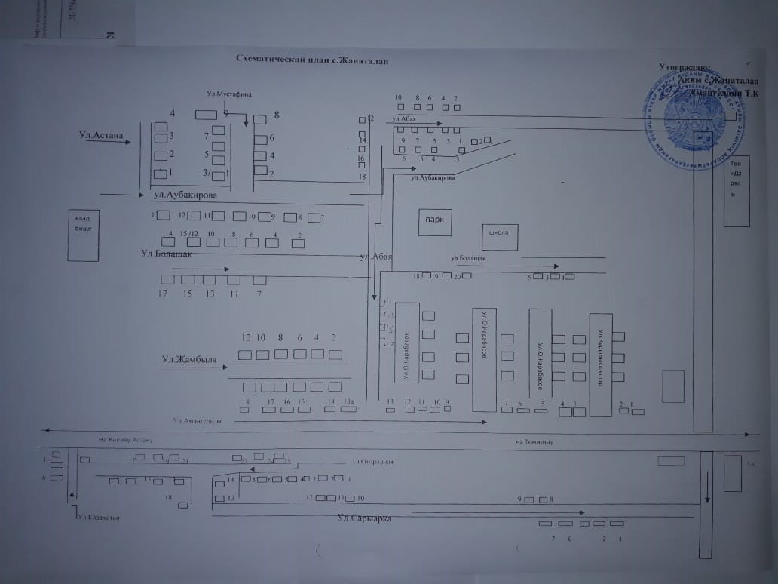

УТВЕРЖДАЮ

и.о директора КГУ «Жанаталапская общеобразовательная школа»

_____________ Кулжанбекова Б.Н

котел

**100**

**155**

**18,5**

**18**

**12**

**КТП**

**Вьезд**

вход

Туалет

**99**

Гимн. площадка

Спорт. площадка

**Забор**

**Забор**

Основной

вход

ПЛАН-СХЕМА

КГУ “Жанаталапская ОШ ” Бухаржырауского района

Карагандинской области

**УСЛОВНЫЕ**

**ОБОЗНАЧЕНИЯ**

**Здание**

**Асфальт. дорога**

**Газоны и зеленые насаждения**

**Маршрут**

**Основной вход**

**Выходы**

**Запасной вход**

**Вьезд**

**с**

**ю**

Площадка

котел

Вход

В

Под-

вал

ворота

**Схема оповещения сотрудников в рабочее и нерабочее время**

**Деж. Обл. управления ЧС**

**Тел: 51-12-40, 41-34-02**

**Деж. Рай. управления ЧС**

**Тел: 2 – 14 – 69**

**Деж. Рай. отдела образования Тел: 2 – 12 – 77**

**КГУ «Жанаталапская ОШ»**

**Дежурный**

**тел: 51 – 1-75**

**ул. Школьная 10А**

**Нач. Штаба ГО**

**Хомутов Е.А**

тел: 87775722777

ул. Орынбек Карабасов 5/2

**Зам. дир. по АХЧ**

**Сарсенова Б.Ф**

тел: 87712865232

ул. Орынбек Карабасов 6/2

**Нач.ГО/ЧС,**

**И.о.директора КГУ «Жанаталапская ОШ»**

**Тел.51 – 175,**

**Пожаротушение**

Ком. звена Сахаба Т

тел. 87715286293

ул. Мустафина 3/1

**ООП** Ком. звена

**Абдикаримов М**

тел:87711941818

ул.Аубакирова 5

**Связь** Ком. звена

**Жапанбаев К.М**

тел: 87054458870

ул. Аубакирова 12/

**СП** – **Сан. пост**

**Темиргалиева Р. Ж**

тел: 87057477249

ул. Абая 10/2

**Администрация КГУ«Жанаталапская ОШ»**

**СИЗ Пункт выдачи**

Торебаева К.Д

тел: 87055746979

ул. Джамбула 5/2

**При вызове экстренных служб** **сообщите кратко по телефону (рации)** **следующее:**

* Причину вызова (пожар, нападение, несчастный случай, взрыв, стрельба, запах газа, захват заложников, авария и т.д.).
* Точный адрес (улица, № дома и квартиры, этаж, подъезд,) или другие ориентиры.
* Вашу фамилию и № тел., откуда передается это сообщение.
* Запишите фамилию дежурного, принявшего ваш вызов.

   

**5. Поэтажные планы зданий (сооружений) объект**

**17.**На поэтажном плане указываются:

1. Входы и выходы (основные, запасные, аварийные) из здания.

2. Технические средства контроля, охранная и пожарная сигнализация, камеры видеонаблюдения.(охранно-пожарный прибор «ВЭРС-ПК (8,4,2)»

3. Расположение постов охраны;(1 этаж)

4. Схема эвакуации персонала и посетителей при возникновении аварийных и чрезвычайных ситуаций.

5. Предполагаемые места для размещения и оказания первой помощи пострадавшим («Безопасная зона внутри здания», убежище).Не имеется : используем 1 этаж.

План эвакуации 1 этажа и пути эвакуации детей

**УСЛОВНЫЕ ОБОЗНАЧЕНИЯ**

**Основной путь эвакуации**

**Запасной путь эвакуации**

**Средства пожаротушения**

**Сигнализация**

**Средства оповещения Телефон**

**Пожарный кран**

**13 – Кабинет англ. Языка**

**Лесничная площадка**

**14 – Кабинет казахского яз.**

**11 – Каб.НВП**

**12 – Кабинет истории**

**10 – Кабинет русс.языуа**

**9 – Кабинет завуча по воспит.**

**8 - Учительская**

**7 – Щитовая**

**8 – Туалет**

**9 – Туалет**

**7 –Процедурная**

**7 – Мед.кабинет**

**6 – Хранилище**

**1 – Столовая**

**5 – Директорская**

**3 – Кабинет математики**

**2 – Кабинет самопознания**

**4 – Кабинет зам. по ХЧ**

**16 – Мастерская**

**15 – Спорт зал**

** 15**

**Спорт зал**

**14**

**Каз . язык**

**13**

**Ин. язык**

**12,11**

**История**

**10,8,9**

**Русс.яз**

**7,6,5,4**

**Адми н.**

**3**

**Математика**

** 2**

**Домоводмтво**

** 1**

**Столовая**

**16**

**Мастерская**

**Котельная**

**Гардероб**

**Главный**

**вход**

УТВЕРЖДАЮ

И.о директора КГУ «Жанаталапская общеобразовательная школа»

_____________ Кулжанбекова Б.Н

**План эвакуации 2 этажа**

**УСЛОВНЫЕ ОБОЗНАЧЕНИ**

**Основной путь эвакуации**

**Средства оповещения**

**Телефон**

**огнетушитель**

**17 – Кабинет химии и лабор.хим**

**18 – Кабинет физики и лаб.физ**

**19 – Кабинет географии.**

**20 – Кабинет каз .языуа**

**21 – Кабинет ИВТ и ВТ.**

**22 – Каб . каз.яз. в русс классах**

**23 – Каб . нач .классов**

**24 – Каб . нач .классов**

**25 – Каб . нач классов**

**26 – Мини. центр**

**27 – Актовый зал**

**28 – Библиотека**

**ЛЕСНИЧНАЯ ПЛОЩАДКА**

**БИБЛИОТЕКА**

**АКТОВЫЙ ЗАЛ**

**ОРУЖЕЙНАЯ НВП И СКЛАД МО**

**27 28**

**АКТОВЫЙ ЗАЛ Библио**

**тека**

**26**

**Нач.кл**

**25**

**Нач. кл**

**22 Нач.кл**

**21 КАБ.ИВТ**

**20**

**Каз.язык.**

**19**

**География**

**18**

**Физика**

**Ф.ЛБ**

**17**

**Химия**

**ХЛБ**

оружейн

**Главный**

вход

23

Нач.кл

**24**

**Нач.кл**

**6. Схемы инженерных коммуникаций зданий (сооружений) объекта**

**18.**На схемах инженерных коммуникаций зданий (сооружений) объекта указываются:

1.Поэтажные схемы электроснабжения здания (сооружения) объекта. Договор № 03-35 от 01.01.2018 г с ТОО Расчетно Сервисный Центр г.Караганда

2. Поэтажные схемы водоснабжения здания (сооружения) объекта.Автономное (скважина)

3. Поэтажные схемы газоснабжения здания (сооружения) объекта.Отсутствует

4. Поэтажные схемы теплоснабжения здания (сооружения) объекта.(автономная котельная)

5. Поэтажные схемы сети телекоммуникации, вентиляции и кондиционирования воздуха.

6. Места (в помещениях Зданий и сооружений), где установлены люки и решетки, запирающиеся на замок, а также места хранения их ключей.

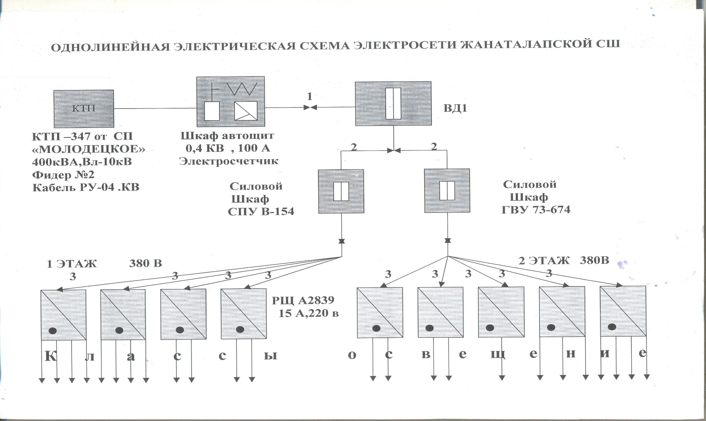

«УТВЕРЖДАЮ»

И.о директора КГУ «Жанаталапская ОШ»

____________Кулжанбекова Б.Н.

«____» ___________________2021г

**ИНСТРУКЦИЯ ДЕЖУРНОМУ**

**на случай умышленного взрыва и обнаружения взрывных устройств**

В случае поступления по телефону сообщения об угрозе умышленного взрыва (заминирования) **НЕОБХОДИМО:**

1. Получите как можно больше информации об угрозе и самом абоненте до того как он положил трубку.
2. Слушайте абонента внимательно, не перебивайте. Постарайтесь, чтобы он говорил как можно дольше.
3. Сообщите об угрозе:
   * в РОДО – 21 – 8 – 49
   * РайОО ЧС – 21 – 2 – 77
   * оперативному дежурному районного управления по ЧС – 21 – 4 – 69
4. Не поддавайтесь панике и действуйте согласно данных указаний.

**НОМЕРА ТЕЛЕФОНОВ АВАРИЙНЫХ СЛУЖБ**

|  |  |  |
| --- | --- | --- |
| **№** | **Виды чрезвычайных ситуаций** | **телефоны** |
| 1 | Пожар | 101, 21 – 1 – 85 |
| 2 | Авария, связанная с использованием газа в быту | 104 |
| 3 | Угроза умышленного взрыва | (оперативный дежурный ДЧС)  51 – 12 – 40  41 – 34 - 02 (дежурный УП)  102, 2 – 13 – 63 |

**УТВЕРЖДАЮ** И.о директора КГУ«Жанаталапская ОШ»

______________ **Кулжанбекова Б.Н**

"___" ____________ 2021г.

**ГРАФИК**

**дежурства администрации КГУ «Жанаталапская ОШ» по мерам антитеррористической безопасности**

**на 2021 - 2022 учебный год**

|  |  |  |  |
| --- | --- | --- | --- |
| **№** | **Ф.И. О.** | **Должность** | **День недели** |
| 1 | Рахыметжан Ахмарха | Зам по ВР | понедельник |
| 2 | Кулжанбекова Бикамал Нуроллаевна | Зам. дир по УВР | вторник |
| 3 | Абдикешова Айнур Ералиевна | вожатый | среда |
| 4 | Хомутов Ерканат Амерханович | Зам.дир по ВПР | четверг |
| 5 | Шалганбай Эркегул | Психолог | пятница |
| 6 | Ибрашева Гульнар Сансызбаевна | библиотекарь | суббота |

**Вахтерами школы ведется контроль за посетителями школы, с 08.00 до 19.00**

1. Бахай Кулия

**В ночное время суток дежурство осуществляют сторожа**

**по скользящему графику с 18.00 до 9.00**

1. Комарова Гульзифа Анваровна
2. Хабас Кабатай
3. Нугуманов Амандык

**При угрозе террористических актов в ночное время дежурство осуществляют:**

* И.о директора КГУ «Жанаталапская ОШ» - Кулжанбекова Бикамал Нуроллаевна
* Зам директора по АХЧ –Сарсенова Балкен Файзуллиновна
* Зам директора по ВПВ – Хомутов Ерканат Амерханович

**УТВЕРЖДАЮ** И.о директора КГУ«Жанаталапская ОШ»

______________ **Кулжанбекова Б.Н**

"___" ____________ 2021г.

# 

**АЛГОРИТМ ДЕЙСТВИЯ**

**педагогического коллектива КГУ «Жанаталапская ОШ»**

**по устранению актов терроризма**

1. Дежурный немедленно оповещает первого руководителя (директора) КГУ «Жанаталапская ОШ», зам. директора по АХЧ и зам. директора ВПР.
2. Директор КГУ «Жанаталапская ОШ» оповещает районный отдел образование и управление по ЧС при районном акимате.
3. Зам. директора по АХЧ вызывает слесаря сантехника, сварщика, слесаря электрика и другой технический персонал по устранению аварии.

**Рай ОО 21 – 2 – 77**

**Рай УЧ 21 – 4 – 69**

**21 – 1 – 85**

**РОДО 21 – 8 – 49**

**ДЕЖУРНЫЙ**

**Зам. директора по АХЧ**

**Сарсенова Балкен Файзуллиновна**

ул. Орынбек Карабасов 6/2

сот.тел: 87712865232

**Зам. НШГО**

**Хомутов Ерканат Амерханович**

ул. Орынбек Карабасов 5/2

сот. тел. 87775722777

**И.о директора КГУ «Жанаталапская ОШ»**

**Кулжанбекова Б.Н**

ул. Болашак 12/2

сот. тел. 87053035708

**УТВЕРЖДАЮ** И.о директора КГУ«Жанаталапская ОШ»

______________ **Кулжанбекова Б.Н**

"___" ____________ 2021г.

**Инструкция по действиям дежурного**

**технического персонала в не рабочее время.**

1. При возникновении аварии на тепло – энерго – водосетях дежурному по школе сообщить зам директора по АХЧ Сарсенова Б.Ф. по тел: 87712865232
2. Дежурному по школе, при повреждении на тепловых сетях, взять ключ от теплоузла у сторожа и закрыть задвижку № 1, произвести слив отопительной системы через вентили.
3. Вызвать рабочего по зданию Сахаба Толеген. по тел: 51-175
4. При крупной аварии немедленно сообщить директору КГУ «Жанаталапская ОШ» Кулжанбекова Б.Н по тел 87053035708 и зам. директора по АХЧ Сарсенова Б.Ф 87712865232
5. До прибытия руководителя сообщить в аварийную службу:

* электросетей: 51-175;

**УТВЕРЖДАЮ** И.о директора КГУ«Жанаталапская ОШ»

______________ **Кулжанбекова Б.Н**

"___" ____________ 2021г.

### АЛГОРИТМ ДЕЙСТВИЙ

**персонала КГУ «Жанаталапская ОШ» при ЧС**

1. **Дежурный преподаватель (вахтер, сторож) немедленно оповещает ответственного по администрации, первого руководителя, зам. директора по ГО и ЧС, зам. директора по АХЧ.**
2. **Руководитель, оценив ситуацию, оповещает в районый отдел по ЧС и районный отдел образования о чрезвычайной ситуации.**
3. **Формирования штаба ГО при необходимости приводятся в готовность и действуют согласно плана.**

**Рай ДЧС**

**101**

**21-1-85**

**21-4-69**

**РайОО**

**Тел:-21 – 2 – 77**

**Дежурный преподаватель**

**(вахтер, сторож)**

**ДЧС**

**51-12-40**

**41-34-02**

**Зам. директора по АХЧ**

**Сарсенова Б.Ф**

**Тел. 87712865232**

**Формирования ГО/ЧС школы**

**ДКНБ**

**41-04-48**

**Ответсвенные администраторы**

**(зам. директора)**

**Тел. 51-175**

**Директор школы**

**Кулжанбекова Б.Н**

**тел. 87053035708**

**Другие службы**

**УП**

**102**

**21-3-63**

**Сантехник, тел 51-175**

**Сварщик,**

**Электрик тел.51-175**

**УТВЕРЖДАЮ** И.о директора КГУ«Жанаталапская ОШ»

______________ **Кулжанбекова Б.Н**

"___" ____________ 2021г.

**П Л А Н**

**мероприятий по обучению персонала**

**способам защиты и действиях при актах терроризма**

|  |  |  |  |
| --- | --- | --- | --- |
| **№** | **Наименование проводимого мероприятия** | **Срок**  **проведения** | **Ответственный**  **исполнитель** |
| **Совещания по вопросам противодействия терроризму и экстремизму** | | | |
| **1** | Обеспечение сохранности жизни и здоровья детей | В течение года | Директор  Администрация школы |
| **2** | Ознакомление пед коллектива и тех персонала с функциональными обязанностями, «Правилам внутреннего распорядка» и «Уставом школы» | Сентябрь | Директор  Завуч ВР  Зам. директора АХЧ |
| **3** | Изучение законов РК «О борьбе с терроризмом», «О противодействия экстремизму».... | Ноябрь  Март | Лекторская группа  Тумурбаатар Ж  Хадам Т |
| **Инструктажи, практические занятия, тренировки, учения** | | | |
| **1** | Учения - эвакуация среди учащихся КГУ «Жанаталапская СШ», педагогического коллектива и тех персонала при ЧС | Октябрь  Март | Нач. ГО  Штаб ГО |
| **2** | Изучение памяток и инструкций о действиях при угрозе террористического акта или возникновении иных нештатных ситуаций | Декабрь  Апрель | Нач. Штаба ГО/ЧС  Хомутов Е.А |
| **Мероприятия по вопросам противодействия терроризму и экстремизму** | | | |
| **1** | Ознакомление учащихся с «Правилами внутреннего распорядка» и «Уставом школы» | Сентябрь | Завуч ВР  Рахыметжан А  Кл. руководители |
| **2** | Проведение классных часов по теме: «Предупреждение травматизма и несчастных случаев», «Правила поведения в общественных местах», «Памятка безопасности школьника», «Поведение учащихся при возникновении внештатных ситуаций» и т.д. | В течение года |
| **3** | Проведение рейдов по территории школы с целью выявления мест, опасных для жизни и здоровья детей | ежемесячно | Вожатый  Абдикешова А.Е. |

**Вид КГУ «Жанаталапская ОШ»**

(фасад)

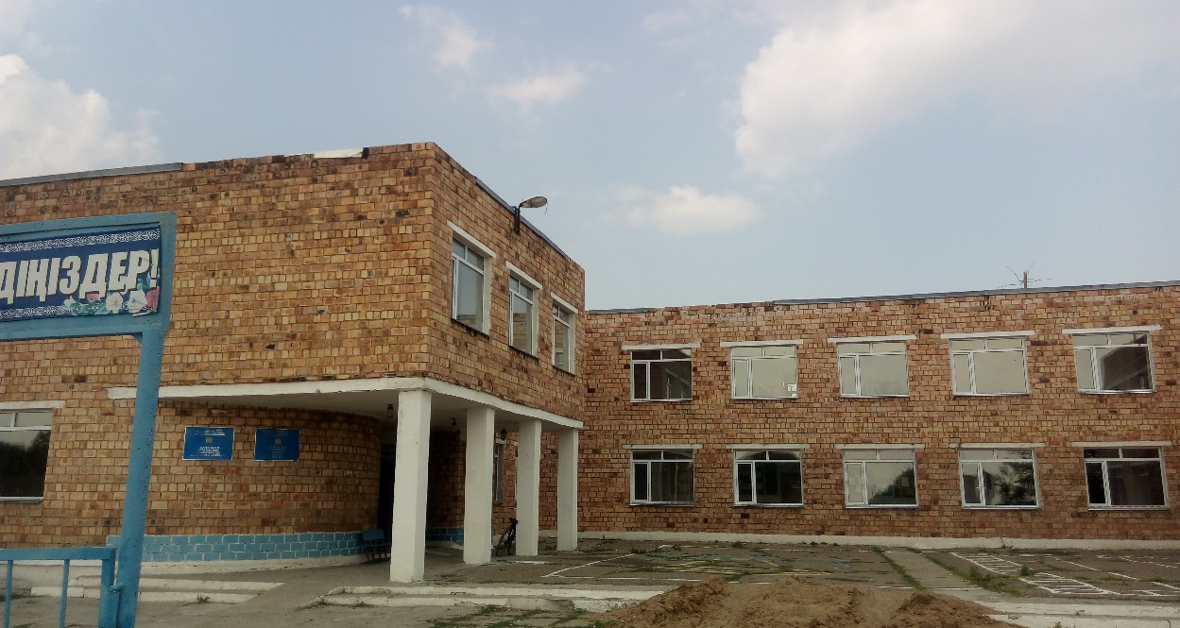

(вид сзади)

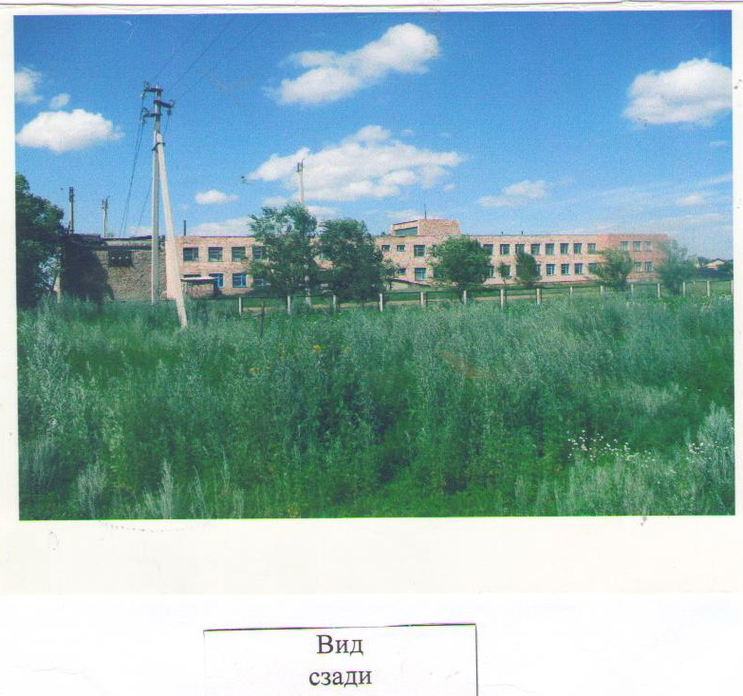

**Котельная КГУ «ЖОШ»**

(фасад)

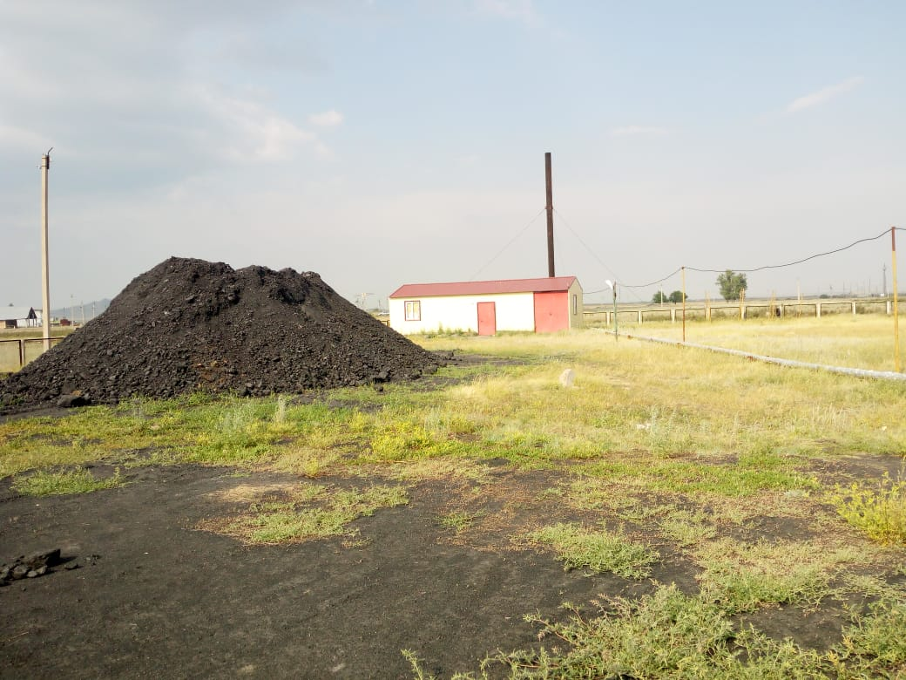

**Наиболее уязвимые в террористическом плане здания находящиеся вокруг**

**КГУ «Жанаталапская ОШ»**

Полное отсутствия заградительного забора вокруг школы сзади

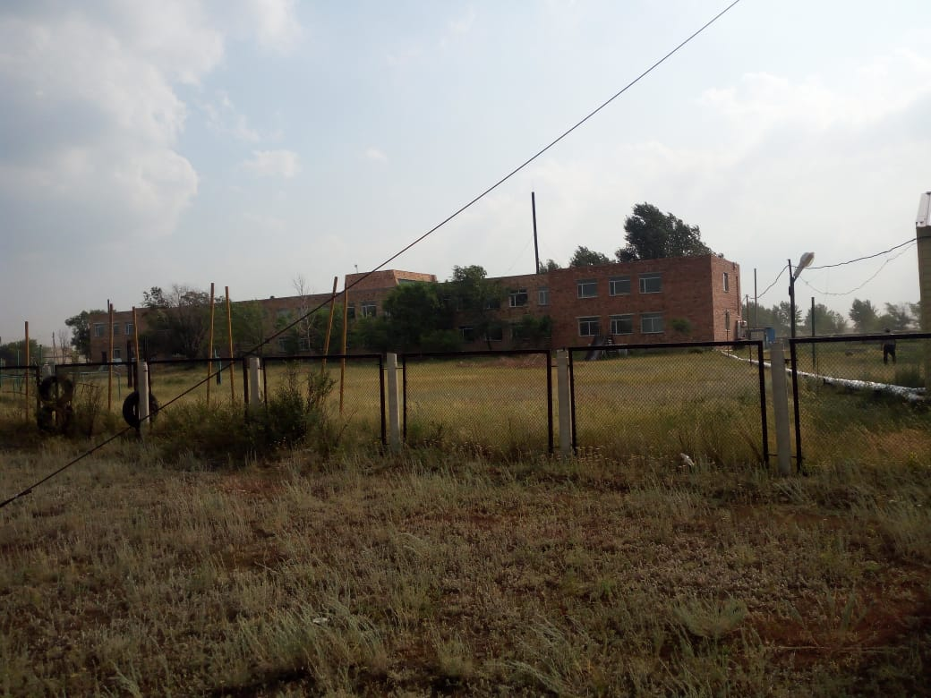

**Примечание**

**Оформление паспорта безопасности (далее ПБ).**

1. ПБ составляется в 3-х бумажных и 3-ёх электронных экземплярах.

2. Бумажный вариант ПБ создаётся путём заполнения информации в подразделах данного шаблона (в местах прописанных курсивом). Электронный вариант является копией бумажного ПБ. Электронный вариант ПБ записывается на CD или DVD дисках. Все приложения бумажного ПБ (планы и схемы) должны быть также приложены к электронной копии ПБ в виде JPG файлов (электронных рисунков).

3. Все строки прописанные курсивом в данном шаблоне ПБ являются рекомендациями и примерами заполнения. Они подлежат удалению после заполнения определённых разделов.

4. Весь текст ПБ должен быть оформлен:

- размер шрифта – 12, TimesNewRoman

- межстрочный интервал – 1

- выравнивание основного текста по ширине

5. Каждый раздел ПБ должен начинаться с новой страницы. Все страницы, кроме титульной и включая приложения пронумерованы.

6. Все приложения должны быть формата А4 и больше. Для размещения приложений и дисков с электронной копией ПБ рекомендуется вшить в ПБ полиэтиленовые файлы. Электронные варианты для аппарата АТК и ДКНБ запечатываются в бумажные конверты соответствующего размера.

7. ПБ должен быть прошит и оснащён пластиковой прозрачной обложкой.